**Задание №1**

Что такое промышленный переворот, в какой стране он впервые

произошел?

-Массовый переход от ручного труда к машинному, от

мануфактуры к фабрике, произошедший в ведущих государствах

мира в XVIII—XIX веках.

-Англия

**Задание №2. История строительства заводов**

Прочитайте текст посвященный строительству выксунских

заводов размещенный по QR-коду:



Все заводы, построенные братьями Баташевыми, использовали

энергию малых рек для приведения в движение своих механизмов.

**Укажите цифрами расположение заводов на плане местности:**

➀ Вильский завод

➁ Проволочная фабрика

➂ Верхний-Выксунский завод

➃ Средне-Выксунский завод

➄ Нижне-Выксунский завод

➅ Железницкий завод

➆ Пристанский завод

|  |  |  |
| --- | --- | --- |
| **Задание № 3. Работа гидросиловой установки**  Рассмотрите макет завода с гидросиловой установкой, размещенного на плотине. Отметьте цифрами на рисунке её основные элементы, соотнесите цифрами каждый элемент с функцией, которую он выполняет. | | |
| **➀ Заслонка** | **4** | Перевод вращательного движения вала – в возвратно-поступательное движение мехов |
| **➁ Водяное колесо** | **8** | Ковка металла механическим молотом |
| **➂ Вал отбора мощности** | **3** | Передача вращения с водяного колеса на другие агрегаты |
| **➃ Коромысловый механизм** | **1** | Регулировка напора воды |
| **➄ Воздуходувные меха** | **7** | Перевод вращательного движения вала – в возвратно-поступательное движение молота |
| **➅ Кузнечный горн** | **5** | Нагнетание воздуха в кузнечный горн |
| **➆ Кулачковый механизм** | **6** | Нагрев металла перед ковкой |
| **➇ Кузнечный молот** | **2** | Перевод энергии падающей воды во вращательное движение |

|  |  |
| --- | --- |
| **Задание №4. Вододействующий завод**  Выберите правильное определение термина «вододействующий завод»:   1. Завод, использующий энергию пара для приведения в движение механизмов. 2. Завод, качающий воду из недр земли для обеспечения нужд производства. 3. Завод, использующий энергию малых рек для приведения в движение механизмов. 4. Все вышеперечисленное   **Выберете, какая энергия превращается в кинетическую энергию водяного колеса, запишите формулу этой энергии :** | |
| 1. Тепловая энергия углей в горне 2. Потенциальная энергия падающей воды 3. Кинетическая энергия ветра |  |

**Выберите правильный вариант ответа.**

Для увеличения мощности данной гидросиловой установки необходимо:

1. Добавить топлива в горн
2. Шире открыть заслонку регулирующую поток воды
3. Отключить не нужный в данный момент агрегат
4. Все вышеперечисленное

**Задание №5. Паровые машины**

А) Машина Ньюкмана ДАТА:

|  |  |
| --- | --- |
| **Достоинства** | **Недостатки** |
|  |  |



1. Топка
2. Котел
3. Клапан подачи пара
4. Цилиндр с поршнем
5. Коромысло
6. Насос
7. Клапан для впрыскивания воды



Б) Машина Ивана Ивановича Ползунова ДАТА:

|  |  |
| --- | --- |
| **Сходство** | **Различие** |
|  |  |



|  |  |
| --- | --- |
| **Достоинства** | **Недостатки** |
|  |  |

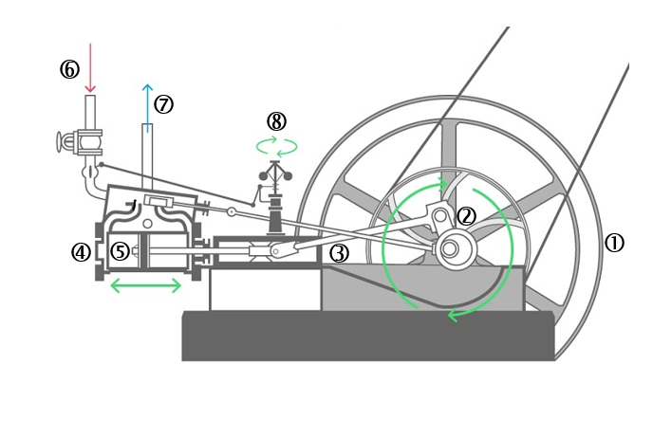В) Машина Джеймса Уатта ДАТА: 1781 год



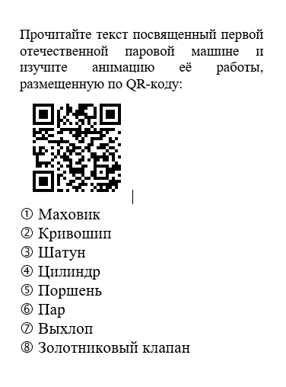Используя схему изучите основные узлы паровой машины:

|  |
| --- |
| **Достоинства** |
|  |

**Задание №6. Расчет КПД и энергии расходуемой паровой машиной за одну секунду.**

|  |
| --- |
| **Решите задачу:**  В начале 1894 г. на Выксунских заводах действовало 13 паровых машин с полезной общей мощностью 414 л. с. За час работы двигатель потребляет 1686,7МДж.  Считать затраченную работу равной энергии сожженного топлива.  Рассчитать КПД тепловой машины (ответ округлить до целых)? Найти мощность.  **Справочная нформация:**1Л.С.=735,5Вт |

**Задание №7. Сформулируйте основные отличия паровой машины и гидросиловой установки.**

Паровая машина более компактна и может размещаться на некотором удалении от водных источников, не требует мощного напора воды, но требует постоянного наличия дополнительного топлива для работы по нагреву воды.

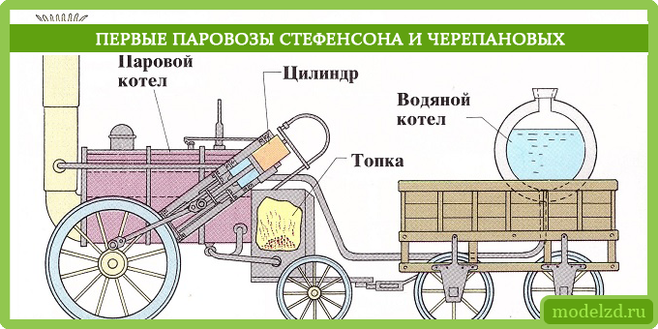**Задание №8. Паровозы**



Паровоз Черепанова

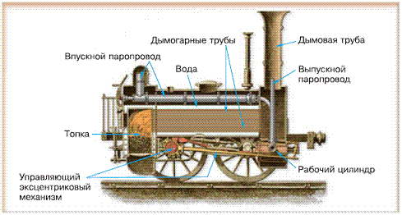

1. Паровой котел
2. Цилиндр
3. Топка
4. Водяной котел

**Задание №9. Задача**

Рассчитайте КПД пассажирского паровоза П36-0251, при условии, что его расчетная мощность 2200л.с., скорость-125км/ч, а на 200 км пути ему потребовалось 3,8т каменного угля. Теплота сгорания каменного угля 2,7*107Дж/кг.

Ответ:9%. Это значит, что с каждой 1000 кг угля полезно используется только 90 кг, а с 3000 кг, только 270 кг, а 2730 кг буквально улетают в трубу!

Сравните КПД данного паровоза с КПД паровозов Стефенсона и Черепановых.

Несмотря на увеличение мощности (почти в 100 раз), скорости в 7 раз, грузоподъемности, а КПД вырос только в 2 раза.